WEBINARIO
Edificios hoteleros que ayudan a ahorrar energía y dinero
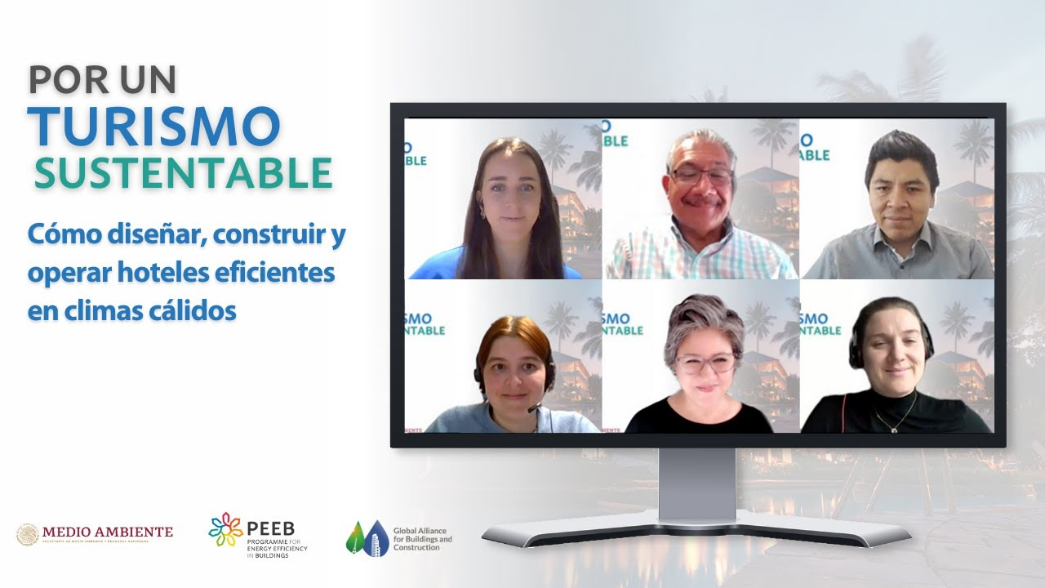
El turismo mundial es responsable de alrededor del 8% de las emisiones de carbono del planeta. Desde el viaje para llegar al destino, al transporte una vez en la zona, pasando por el alojamiento, la comida o los servicios y recuerdos que compramos, el turismo genera altos niveles de emisiones.
Por lo tanto, el sector turístico tiene un importante papel que desempeñar en la lucha contra el cambio climático. Dentro de la industria turística, son los hoteles el tipo de edificios que más emisiones provocan en su construcción y funcionamiento, por ello los hoteles deben reducir su huella de carbono para garantizar un desarrollo sostenible en América Latina y el Caribe.
Los edificios energéticamente eficientes desempeñan un papel vital en la conservación de la energía, el ahorro económico y la creación de espacios confortables. Además, tienen un impacto medioambiental positivo al emitir menos gases de efecto invernadero. Impulsar los edificios sustentables es de vital importancia para alcanzar las metas del Acuerdo de París y los Objetivos de Desarrollo Sostenible.
El Programa para la Eficiencia Energética en los Edificios (PEEB) en colaboración con la SEMARNAT y la Alianza Global para Edificios y Construcción (GlobalABC), organizó un webinario con varios expertos para presentar la Guía de eficiencia energética en el diseño, construcción y operación de hoteles en climas cálidos, con el objetivo de compartir experiencias con profesionales en el sector, ayudándoles a planificar e implementar medidas de eficiencia energética en hoteles de toda América Latina y el Caribe.
El webinario se centró en consejos prácticos y soluciones específicas para la eficiencia energética en hoteles, incluyendo iluminación, aire acondicionado, agua caliente, refrigeración y producción de energía renovable.
La guía ha ayudado a aumentar la rentabilidad de los hoteles gracias a un uso eficiente y racional de la energía, ha señalado Arturo Lozano, representante del grupo hotelero mexicano Posadas. "Las acciones que hemos implementado en los hoteles nos han ayudado a reducir el uso de energía en un 34%, lo que ha significado un ahorro de 184 millones de pesos (1 M EUR) y hemos reducido las emisiones de gases de efecto invernadero en un 29%", explicó.
La elaboración de esta guía así como una serie de iniciativas de colaboración público-privada han sido parte fundamental del trabajo de PEEB en México, en línea con la misión del programa de ayudar a los países a aumentar la eficiencia en todo su sector de la construcción y funcionamiento de edificios.
“PEEB está transformando el sector a través del financiamiento, el marco político y el desarrollo de capacidades, con la visión de lograr un sector de edificios resilientes y con cero emisiones.” Mencionó Isabel Geppert, responsable de PEEB que participó en el evento junto con otros destacados panelistas: Liliana Campos, de PEEB/GIZ México, Daniel López, de SEMARNAT; Arturo Lozano, representante del Grupo Posadas; Nora Steurer, GlobalABC y María Lau, de PEEB/GIZ México.
Sector Hotelero
La guía presenta la importancia de implementar la eficiencia energética en el sector hotelero. Muestra el volumen del mercado del sector, su consumo energético, el potencial de reducción de energía y las proyecciones de mitigación de gases de efecto invernadero. Adicionalmente, muestra algunos de los beneficios que se pueden obtener al implementar las estrategias de la guía.
Tecnologías
La guía muestra las distintas tecnologías y estrategias que se pueden implementar en el sector. Brinda consejos simples y efectivos para ayudar a los establecimientos de hospedaje a tomar medidas para reducir sus consumos energéticos y la forma adecuada de implementarlas.
Modelos de financiamiento
La guía muestra modelos de implementación para la eficiencia energética, incluyendo modelos de financiamiento, de negocios, y ejemplos de hoteles energéticamente eficientes. También muestra las distintas normas, certificaciones y distintivos disponibles en el mercado mexicano, que sirven como una herramienta para demostrar el compromiso de los establecimientos de hospedaje.
Consulta la guía aquí y ve el webinario aquí.

